***Ко Дню рождения Канавинского района***

*История Канавинского района неразрывно связана со знаменитой на весь мир Нижегородской ярмаркой, с купеческими традициями. «Карман России» — так с уважением говорили о Нижнем Новгороде. Сегодня Канавино — это ещё и ворота города, именно здесь расположен железнодорожный вокзал, который претерпевает грандиозную реконструкцию. Канавинский район расположен в заречной части Нижнего Новгорода, на левом берегу Оки и правом берегу Волги. Район граничит с Автозаводским, Ленинским и Московским районами города. На его территории находится 31 крупное и среднее предприятие, из них 22 предприятия, выпускающих промышленную продукцию. Канавинский район — один из старейших районов Нижнего Новгорода. Первое упоминание о нем как о Кунавинской слободе относится к началу XVII века. Точная этимология названия Неизвестна, но некоторые филологи считают, что оно произошло от названия денежной единицы куны. До 1928 года Канавино было самостоятельной административной единицей (с 1919 года — городом), а с 1928 года как район вошло в состав Нижнего Новгорода.*

*Первое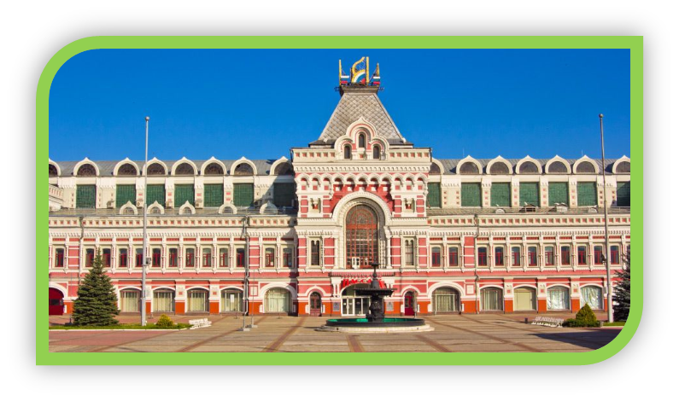 упоминание о Кунавинской слободе встречается в документах начала XVII столетия, а с 1817 года, когда Макарьевская ярмарка перебралась на берег Оки, эти места получили бурное развитие. Началось интенсивное строительство: дома и дороги, фабрики и заводы, а в 1862 году открылось железнодорожное сообщение между Нижним Новгородом и Москвой.*

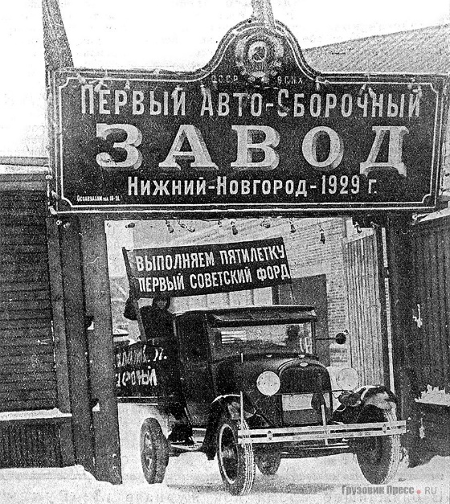 *В 1929 году здесь было организовано первое предприятие заводов «Форд» в России — «*[*Автосборочный завод № 1*](https://ru.wikipedia.org/wiki/%D0%97%D0%B0%D0%B2%D0%BE%D0%B4_%D0%B0%D0%BF%D0%BF%D0%B0%D1%80%D0%B0%D1%82%D1%83%D1%80%D1%8B_%D1%81%D0%B2%D1%8F%D0%B7%D0%B8_%D0%B8%D0%BC%D0%B5%D0%BD%D0%B8_%D0%90._%D0%A1._%D0%9F%D0%BE%D0%BF%D0%BE%D0%B2%D0%B0)*», и первый советский грузовой «Форд», на базе которого была впоследствии построена знаменитая* [*«полуторка»*](https://ru.wikipedia.org/wiki/%D0%93%D0%90%D0%97-%D0%90%D0%90)*, вышел из заводских ворот 1 февраля 1930 года.*

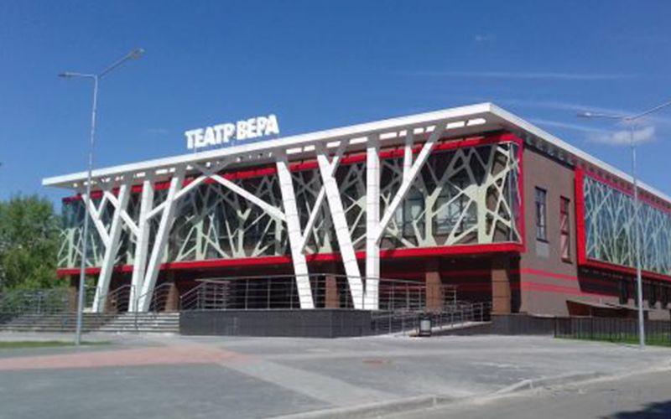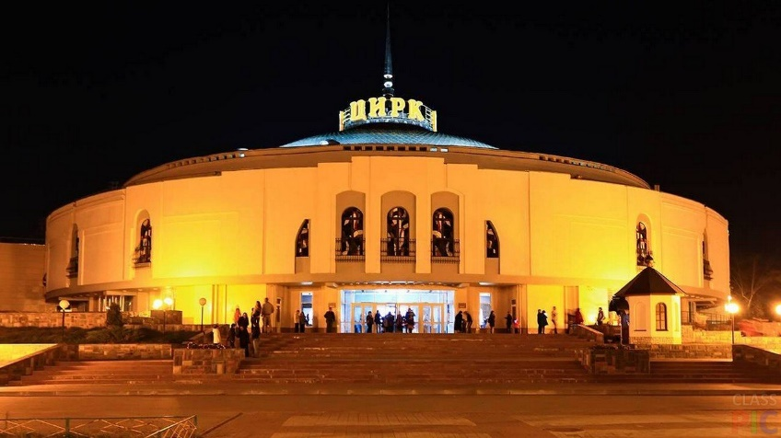 *Канавинский район также славится большим количеством культурно-досуговыми местами. Вместе с детьми можно посетить театр «Вера», Нижегородский цирк, планетарий, дельфинарий, музеи (Музей «Паровозы России» — ул. Гороховецкая; музей истории железнодорожного узла Горький-Сортировочный — ул. Клубная, 5; музей истории и развития Горьковской железной дороги (Нижний Новгород) — ул. Гороховецкая, дом 12; музей «История Канавина» в детской библиотеке им. А. Гайдара — ул. Мануфактурная, 9).*

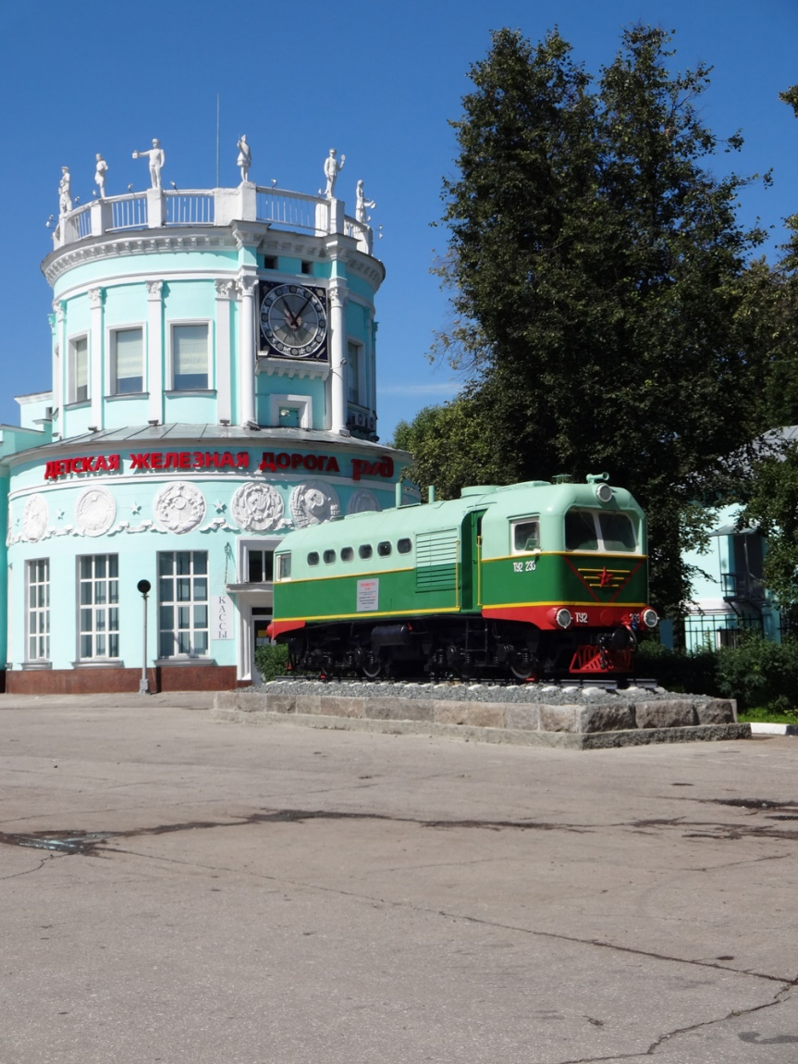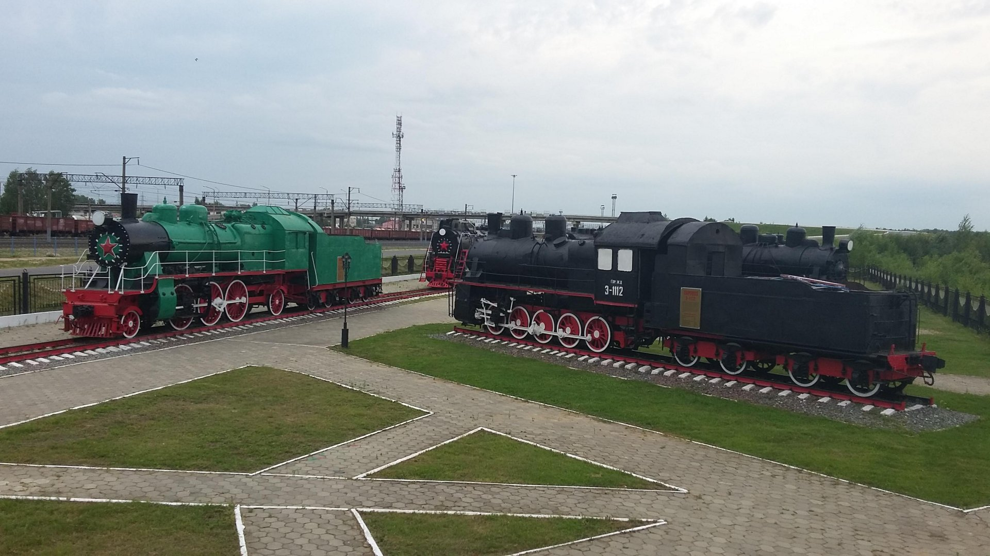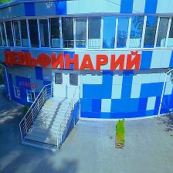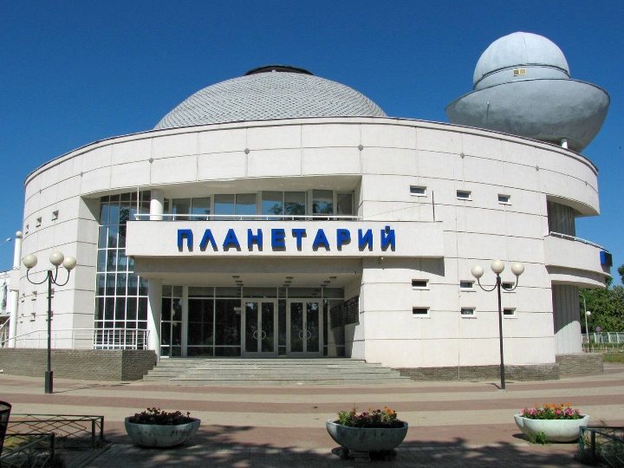

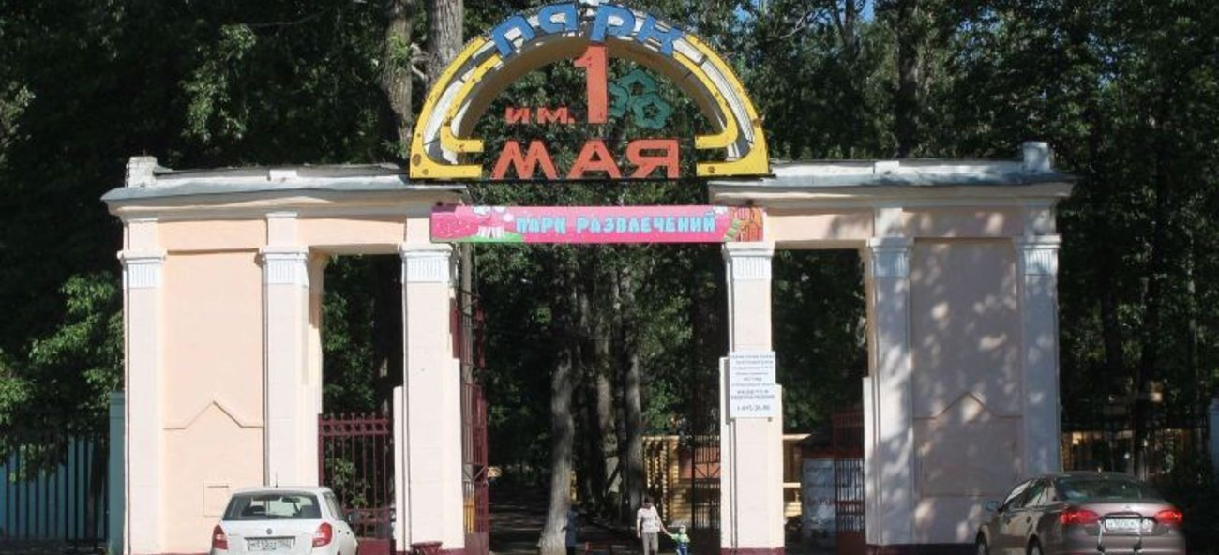

*Парк культуры и отдыха имени 1 мая — ул. Октябрьской революции, 31.*

*Один из старейших парков в городе, заложен в 1894 году. Создание парка было приурочено к началу строительства в Нижнем Новгороде Всероссийской торгово-промышленной и художественной выставки. Во время выставки (1896 г.) на территории парка находились Царский павильон, оранжерея Д. М. Бурмистрова, центральное здание, торговый дом С. А. Прокофьева, здание книжной торговли И. Д. Сытина и др. В настоящее время территория парка составляет 13,5 га. В парке работают аттракционы, кафе, есть несколько детских площадок, устроен пруд.*

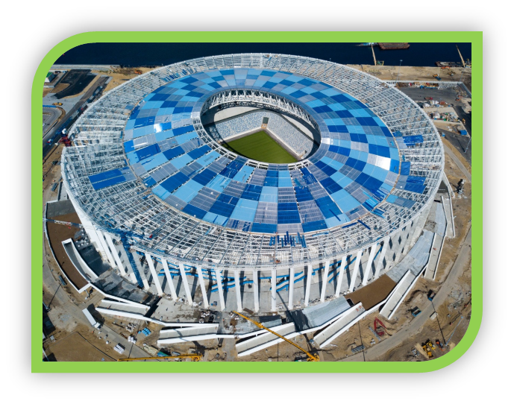

*Стадион на ул.Бетанкура позволит насладиться футбольными матчами. Прекрасный обзор поля позволит увидеть все моменты игры.*

*Сегодня Канавино — это один из крупнейших торгово-промышленных районов города. Здесь находятся транспортные узлы внешних и внутренних путей всероссийского значения, грузовая часть Нижегородского порта, железнодорожный и автомобильный вокзалы, три крупнейших моста через Оку и Волгу, узловая станция метрополитена.*

